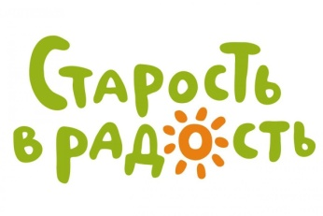

**Согласие на обработку персональных данных**

Я,______________________________________________________

________________________________________________________

_________________________________________________________

даю настоящее Согласие на обработку персональных данных (далее – Согласие), Муниципальному бюджетному учреждению «Комплексный центр социального обслуживания населения «Юнона» (Учреждения) со следующими условиями:

Пользователь дает согласие на обработку своих персональных данных, как без использования средств автоматизации, так и с их использованием.

Согласие дается на обработку следующих персональных данных (не являющимися специальными или биометрическими):

• фамилия, имя, отчество;

• адрес(а) электронной почты;

* фото- и видеоизображение;

• иные данные, предоставляемые Пользователем.

Дополнительно даю согласие на размещение указанных данных в СМИ и в других информационных ресурсах, на сайте Учреждения в сети Интернет, на страницах Учреждения в социальных сетях, в выпускаемых Учреждением или при его поддержке печатных материалах (объявлениях, буклетах и т.п.).

Основанием для сбора, обработки и хранения персональных данных являются:

• Ст. 23, 24 Конституции Российской Федерации;

• Ст. 2, 5, 6, 7, 9, 18–22 Федерального закона от 27.07.06 года №152-ФЗ «О персональных данных»;

• Ст. 18 Федерального закона от 13.03.06 года № 38-ФЗ «О рекламе»;

• Политика обработки персональных данных.

В ходе обработки с персональными данными будут совершены следующие действия с персональными данными: сбор, запись, систематизация, накопление, хранение, уточнение (обновление, изменение), извлечение, использование, передача (распространение, предоставление, доступ), обезличивание, блокирование, удаление, уничтожение.

Персональные данные хранятся и обрабатываются до момента ликвидации Учреждения. Хранение персональных данных осуществляется согласно Федеральному закону №125-ФЗ «Об архивном деле в Российской Федерации» и иным нормативно правовым актам в области архивного дела и архивного хранения.

Настоящее Согласие является бессрочным, и действует все время до момента прекращения обработки персональных данных, указанных в п.7 и п.8 данного Согласия.

Подтверждаю, что ознакомлен (а) с положениями Федерального закона от 27.07.2006 №152-ФЗ «О персональных данных», права и обязанности в области защиты персональных данных мне разъяснены.

«____» ______________ 20___ г. ______________ _________________

Подпись ФИО